Vánoční zvyky – metodický list a řešení

Cílovou skupinou jsou žáci 2. stupně ZŠ s jazykovou úrovní A2, kteří budou prostřednictvím tohoto pracovního listu seznámeni s vánočními zvyky. Během práce na pracovním listu si žáci rozšíří slovní zásobu v souvislosti s tímto tématem a zároveň si procvičí německé spojky.

Tento pracovní list je navržen tak, aby byl použitý ve spojení s videem o vánočních zvycích, protože některá cvičení na něj přímo odkazují. Jednotlivé úkoly na sebe nemusí nutně navazovat a umožňují formulaci individuálních odpovědí.
Vánoční zvyky

________________________________________________________
- Welche Weihnachtsbräuche gibt es bei dir zu Hause?
Jaké vánoční zvyky máte doma?

Individuelle Antwort
z B. das Dekorieren des Weihnachtsbaums, das Singen von Weihnachtsliedern, das Backen von Plätzchen, das Austauschen von Geschenken, der Besuch von Weihnachtsmärkten oder das Entzünden von Adventskerzen.
- Gibt es einen Weihnachtsbrauch/Feiertag, der in Deutschland und in der Tschechischen Republik unterschiedlich gefeiert wird? Du kannst im Internet nach der Antwort suchen.
Je nějaký vánoční zvyk/svátek, který se v Německu a v České republice slaví jinak? Odpověď můžeš hledat na internetu.

z B. Am Nikolaustag putzen die Kinder ihre Schuhe und stellen sie am Abend vor die Tür oder ans Fenster. Dann kommt der Heilige Nikolaus und füllt die Schuhe mit Süßigkeiten, Obst oder kleinen Geschenken. Das geschieht nur, wenn die Kinder im vergangenen Jahr brav waren. Manchmal gibt es auch kleine Kohlen in den Schuhen als Symbol für schlechtes Benehmen.

- Schau dir das Video an und beantworte die Fragen.
Podívej se na video a odpověz na otázky.

- Womit schmückten die Kelten ihre Häuser zur Zeit der Sonnenwende? Du kannst die Antwort auf Tschechisch schreiben.
Čím Keltové zdobili své domy v době slunovratu? Odpověď můžeš napsat v češtině.
Keltové zdobili své domy cesmínou a břečťanem.
- Welche Bedeutung hat die Misteln nach der Tradition?
Jaký je podle tradice význam jmelí?
Es soll Glück und Segen ins Haus bringen.
- Was ist das Symbol für den jüdischen Feiertag Chanukka?
Jaký je symbol židovského svátku Chanuka?

- der achtarmige Leuchter
- der Tannenbaum
- der Adventskranz

- Was gilt als moderne Weihnachtstradition?
Co se považuje za moderní vánoční tradici?

- der Adventskalender
- die Lebkuchen - Dekoration
- die Weihnachtslieder singen

- Ergänze die fehlenden Vokabeln in der Tabelle.
Doplň chybějící slovíčka v tabulce.

TSCHECHISCH  ČESKY | DEUTSCH  NĚMECKY
svatý Mikuláš | der heilige Nikolaus
jmelí | die Misteln
vánoční koledy | die Weihnachtslieder
Vánoce | das Weihnachten
dárek | das Geschenk
vánoční zvyky | die Weihnachtsbräuche
Tři králové | Drei Könige
Štědrý den | der Heiligabend
adventní kalendář | der Adventskalender
perníčky | die Lebkuchen
sněhové vločky | die Schneeflocken
svařené víno | der Glühwein
sníh | der Schnee

- Fülle die Lücken im Satz mit der richtigen Konjunktion aus.
Doplň do mezer ve větě správnou spojku.

entweder – oder, 2x wenn, dass, damit, während, weil
Wenn ich meine Familie besuche, feiern wir zusammen Weihnachten.
Wenn es draußen kalt ist, trinke ich gerne heißen Tee.
Viele Leute schmücken ihren Weihnachtsbaum, damit er festlich aussieht.
Entweder kannst du am Weihnachtsessen teilnehmen, oder Geschenke auspacken.
Weil ich Weihnachten liebe, verbringe ich viel Zeit mit meiner Familie.
Wir treffen uns alle, während wir zusammen das Weihnachtsessen vorbereiten.
Ich freue mich, dass ich Geschenke für meine Freunde vorbereiten kann.

- Bilde Sätze zu den Bildern, indem du die Konjunktion deiner Wahl verwendest.
Vytvoř věty k obrázkům s použitím tebou vybrané spojky.
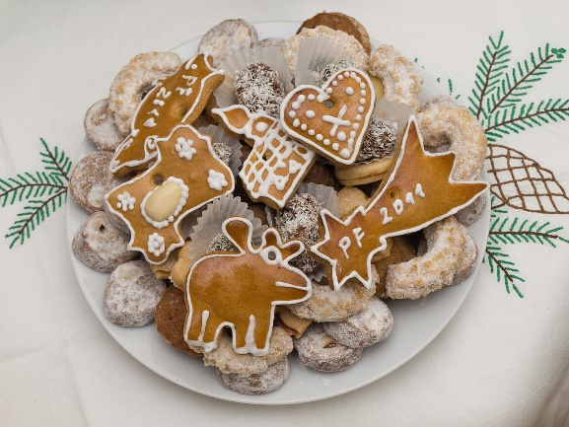
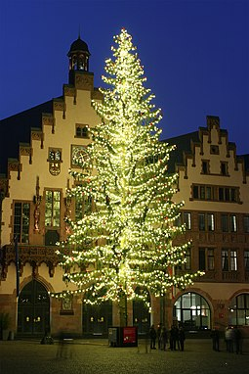
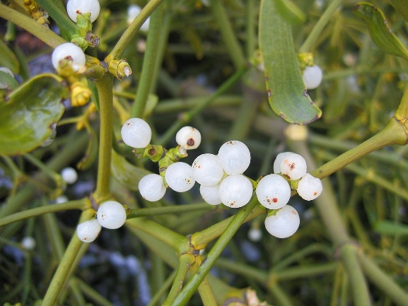
1) 2) 3)
z.B
- Ich backe jedes Jahr viel Weihnachtsgebäck, denn es ist eine schöne Tradition in unserer Familie.
- Wir schmücken den Weihnachtsbaum immer gemeinsam, während wir Weihnachtslieder singen.
- Mama und Papa küssen sich unter dem Mistelzweig, weil das Glück bringt.

Co jsem se touto aktivitou naučil(a):
………………………………………………………………………………………………………………………………………………………………………………………………………………………………………………………………………………………………………………………………………………………………………

Autor: Barbora Martinčíková
Toto dílo je licencováno pod licencí Creative Commons [CC BY-NC 4.0]. Licenční podmínky navštivte na adrese [https://creativecommons.org/choose/?lang=cs].

Zdroje:
Obrázek 1: https://cs.wikipedia.org/wiki/V%C3%A1no%C4%8Dn%C3%AD_cukrov%C3%AD#/media/Soubor:V%C3%A1noce,_cukrov%C3%AD_na_tal%C3%AD%C5%99i,_zvrchu.jpg
Obrázek 2: https://cs.wikipedia.org/wiki/V%C3%A1no%C4%8Dn%C3%AD_stromek
Obrázek 3: https://cs.wikipedia.org/wiki/Jmel%C3%AD#/media/Soubor:Viscum_album_fruit.jpg

